Чтобы обеспечить гарантии TCP, необходимо перед тем, как передавать данные сначала установить соединение. И таким образом процесс передачи данных по протоколу TCP состоит из 3х этапов:
- установка соединения
- передача данных
- разрыв соединения

Зачем нужно соединение в TCP?
- необходимо убедиться, что отправитель и получатель хотят передавать данные
- договориться о нумерации потока байт – этот процесс называется синхронизация
- договориться о дополнительных параметрах протокола TCP, которые будут использоваться в соединении

Установка соединения в протоколе TCP состоит из 3х шагов (трехкратное рукопожатие):
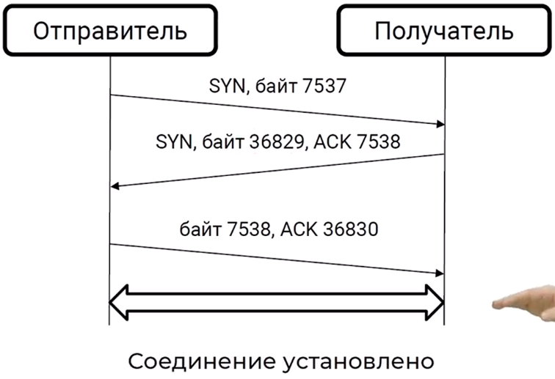
1. На первом этапе отправитель, который хочет установить соединение передаёт сообщение, в котором в заголовке протокола TCP установлен флаг SYN – сокращение от «синхронизация», и указан начальный номер, с которого отправитель будет нумеровать поток байт, в примере это номер 7537.
2. Получатель в ответ отправляет сообщение, в котором есть подтверждение получения предыдущего сообщения – ACK, где получатель говорит, что он ждёт байт с номером, который отправлял отправитель, в примере это номер 7538. Получатель так же устанавливает флаг SYN, и вставляет номер, с которого он будет нумеровать байты в своей части сообщения, в примере это номер 36829.
3. После этого отправитель передаёт сообщение с подтверждением – ACK о том, что предыдущее сообщение синхронизации получено, и отправитель ожидает байт с тем номером, который указал получатель, в примере это номер 36830, а данные в этом сегменте начинаются с номера, который отправитель указал в самом первом сообщении - 7538.
Таким образом за 3 шага отправитель и получатель договариваются о том, какие номера они будут использовать для нумерации потока байт. Отправитель будет нумеровать байты с номера 7537, а получатель с номера 36829. После этого соединение установлено, и можно по нему передавать данные.

Зачем нужна синхронизация в TCP? Почему нельзя всегда нумеровать сегменты, например с 0?
Из-за сбоев в сети может возникнуть ситуация с похожими соединениями. Например:
- отправитель установил соединение с получателем, начал передавать данные
- после этого произошла перезагрузка программы из-за сбоя
- отправитель заново установил соединение и начал передавать данные снова
Такие ситуации называются инкарнациями одного и того же соединения.
Что произойдёт, если в этом случае байты нумеровались с нуля:
- во время первой инкарнации отправитель передаёт несколько сегментов, и нумерация начинается с 0.
- сегменты идут по сети, и предположим они передаются медленно
- произошёл сбой
- отправитель через некоторое установил новое соединение и передаёт данные, и также нумерует байты с 0.
- предположим, что сегменты из первого соединения где-то задержались в сети и пришли получателю уже после того, как отправитель установил следующую инкарнацию соединения. В этом случае получатель никак не сможет понять к какой инкарнации соединения – до сбоя, или после сбоя относятся полученные сегменты.
Для того, чтобы защититься от такой ситуации используется синхронизация. При установке соединения отправитель и получатель договариваются о том, какие номера они будут использовать для того, чтобы нумеровать байты, и эти номера со временем должны увеличиваться. Именно за счёт этого и обеспечивается защита от нескольких инкарнаций одного соединения.

Разрыв соединения.
Соединение в TCP является дуплексным – по нему отправитель может передавать данные получателю, и получатель также может передавать данные отправителю. Поэтому разрыв соединения также выполняется с 2х сторон – отправитель должен разорвать соединение с получателем, и получатель должен разорвать соединение с отправителем.
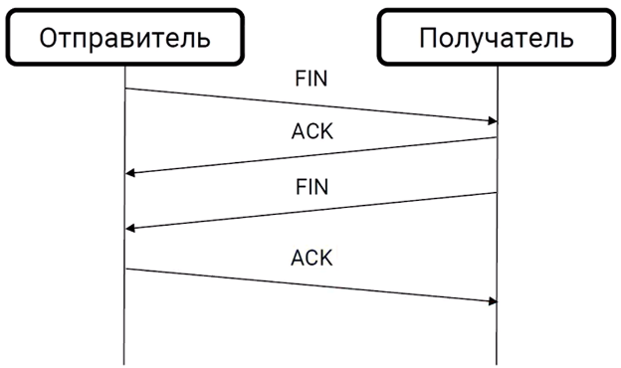
1. Чтобы разорвать соединение, отправитель отправляет TCP сегмент в заголовке которого установлен флаг FIN. 2. Получатель после того, как получил запрос на разрыв соединения отправляет сегмент, в котором подтверждает, что он этот запрос на разрыв соединения получил. Но после этого разрывается только одна часть соединения – от отправителя к получателю. Теперь отправитель не может передавать получателю никакие данные, т.к. он разорвал соединение, но получатель всё еще может передавать данные отправителю.
3. Когда получатель решает, что больше не хочет передавать данные, он также передаёт запрос на разрыв соединения, в котором установлен флаг FIN, и другая сторона отправляет подтверждение о разрыве соединения.
Только после этого соединение TCP считается разорванным.

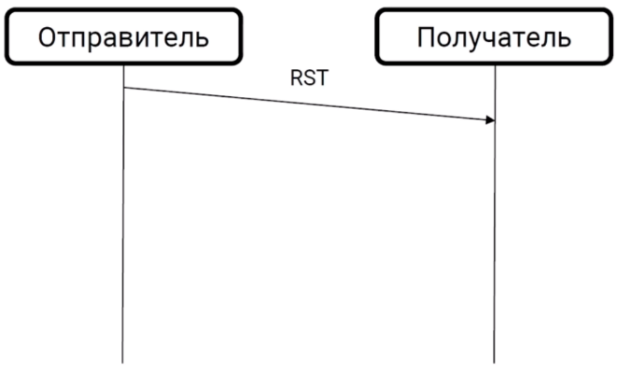
Есть другой вариант для быстрого разрыва соединения. Как правило этот вариант используется в случае каких-то ошибок. Чтобы разорвать соединение, нужно отправить сообщение, в заголовке которого установлен флаг RST (reset) – в этом случае соединение будет разорвано сразу в обе стороны не дожидаясь подтверждения.

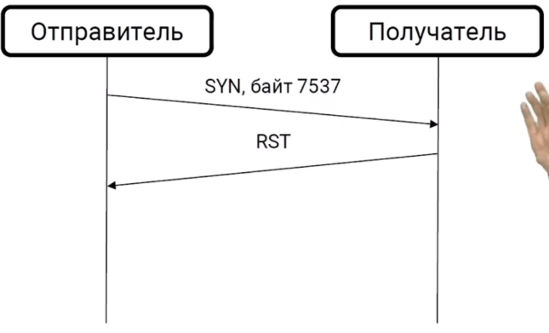
Сообщение RST на разрыв соединения может использоваться в случае, если другая сторона не хочет устанавливать соединение

